区农业农村局组织开展“政务公开主题日”活动

为更好发挥政务公开促落实、强监督、优服务的作用，进一步增强辖区群众对农业生产领域相关知识的知晓率。9月17日，区农业农村局围绕“了解惠农政策，提高农技技能”活动主题，结合高素质农民技能培训开展政务公开主题日活动。
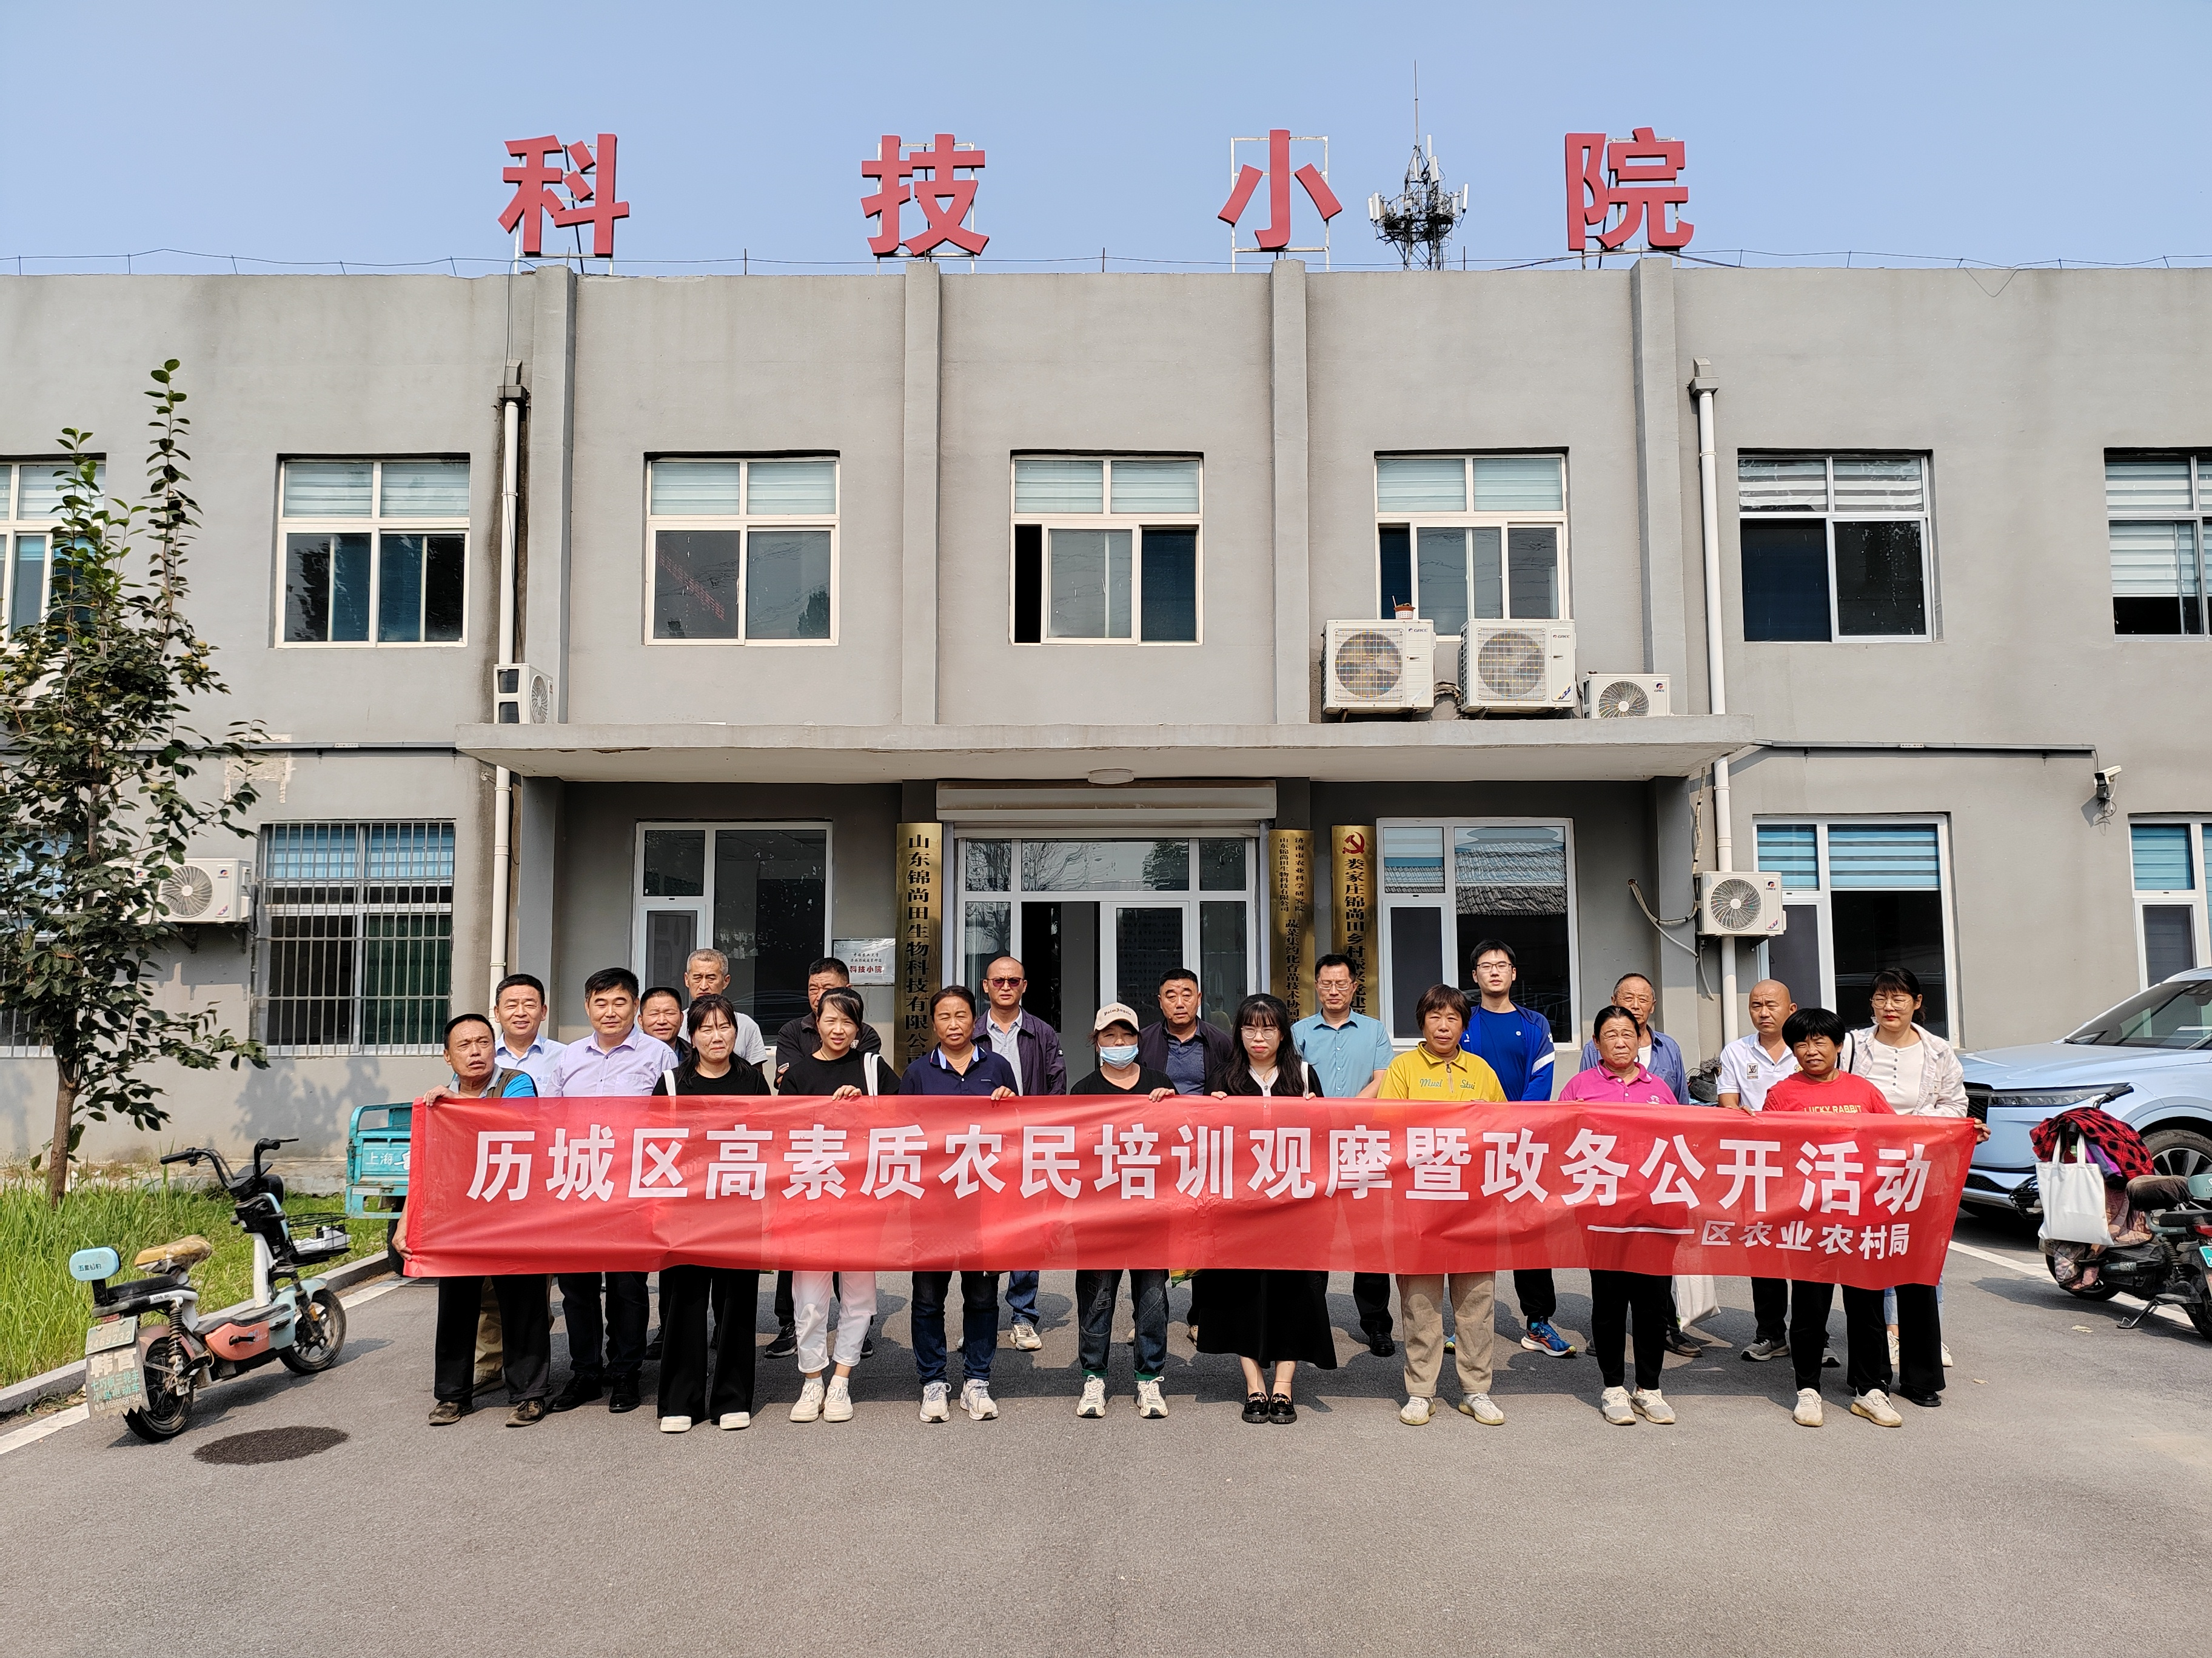
活动期间，区农业农村局工作人员对有关涉农政策进行了详细的讲解，就粮油作物主导品种与主推技术的推广服务相关方面进行了集中授课，重点对小麦、玉米等大田作物在良种选用、高效栽培、科学施肥等方面的情况做了介绍。
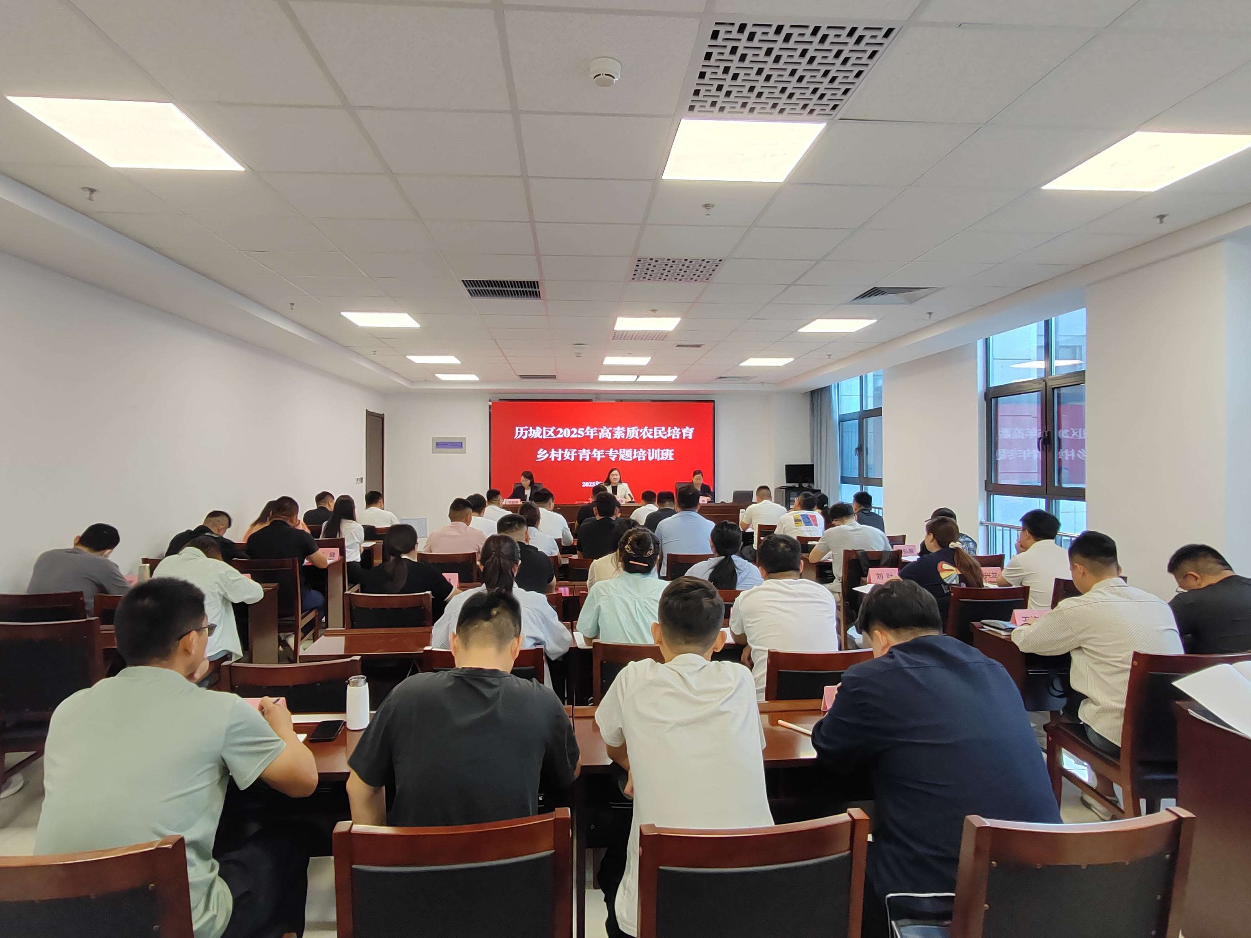
活动通过集中培训、现场教学、咨询服务等形式开展，同时现场安排与群众“面对面”答疑解惑等环节，活动共发放高素质农民培训宣传手册50余册，政策答疑30余人次。
下一步，区农业农村局将持续推进政务公开主题日活动，加大涉农政策宣传力度，增强辖区村民、种植大户、涉农企业对相关政策的知晓率，普及农业种植技术和技能，帮助农业经营主体提升科学种田水平，助推基层农业技术推广体系建设。

